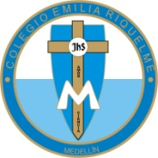

COLEGIO EMILIA RIQUELME
AREA DE HUMANIDADES, LENGUA EXTRANJERA

VIRTUAL ACTIVITY
GRADE | 3
WEEK | MAY 4 UNTIL 8/2020
DATE OF DELIVERY | MAY 8/2020
NAME

Esta semana continuaremos trabajando las rutinas diarias con el tema de la higiene personal, para ello debes realizar las siguientes actividades:
1. Colorea la ficha.
2.Busca en el sitio Web: YOU TUBE y buscaras el video: HÁBITOS DE HIGIENE EN INGLÉS PARA NIÑOS: en esta dirección https://www.youtube.com/watch?v=seCq5eU_cfY, donde observaras y pronunciaras.
3. Dibuja tu rutina de higiene diaria y escribe la hora en que la realizas.
Además, tendremos un encuentro virtual el martes 5 de mayo de 2020 a las 9:30 a.m. (Horario de clase). Les enviaré el link de la invitación por el grupo del WhatsApp de inglés.

GOOD LUCK
